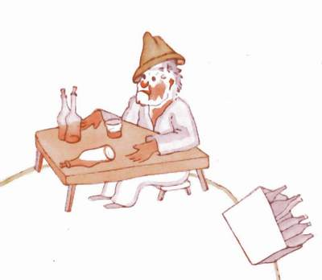
Gloser til kapitel XII - Le Petit Prince

suivant adj: følgende
buveur m: dranker
court/-e adj: kort
plonger 1: hensætte
trouver 1: finde
installé: siddende
silence f: stilhed
bouteille f: flaske
vide adj: tom
plein/-e adj: fuld
lugubre adj: dyster
oublier 1: glemme
s’enquérir 2: forhøre sig
plaindre qn : beklage én, have medlidenhed med
avoir honte de: skamme sig over
avouer 1: indrømme
baisser 1: sænke - en baissant: idet han sænkede (le gérondif)
honte f: skam
s’informer 1: forhøre sig
secourir 2: hjælpe
achever 1: slutte med at sige
s’enfermer 1: lukke sig inde
définitivement adv: for bestandig
s’en être: gå bort
perplexe adj: rådvild, forvirret
décidément adv: bestemt
durant præp : under

